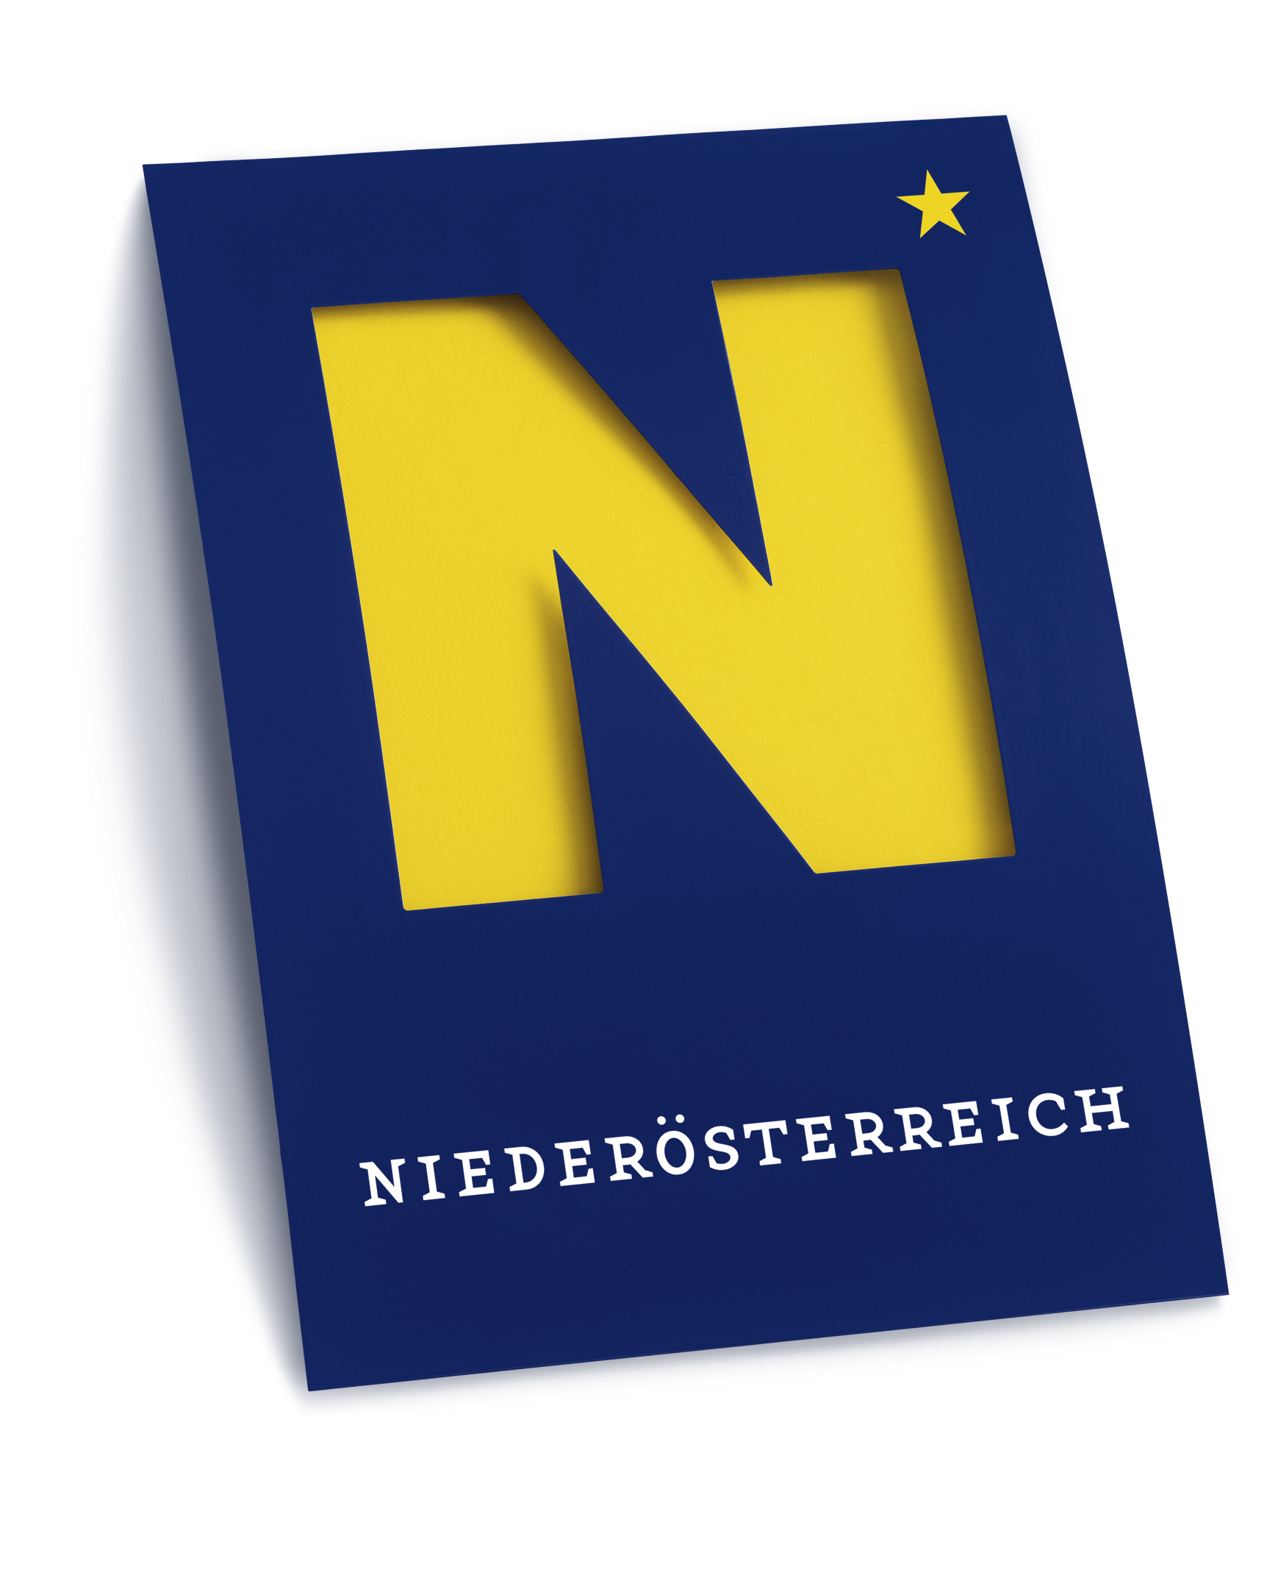

Kinderbetreuungseinrichtung:
Plazówka wychowawcza:

Datenblatt
Dane osobiste

Name des Kindes
Nazwisko dziecka

Geburtsdatum
Data urodzenia

Platz für Notizen der Kinderbetreuungseinrichtung:
Miejsce na notatki dla placówki wychowaczej:

Wichtige Telefonnummern (wird von der Kinderbetreuungseinrichtung ausgefüllt)
Ważne numery telefonów (wypełniają placówki wychowacze)
Name (Verhältnis zum Kind) Telefonnummer Nazwisko (pokrewieństwo do dziecka) Numer telefonu

Daten zum Kind (Dane dziecka):
Zuname Vorname (Imię Nazwisko)
Geburtsdatum (Data urodzenia) Geburtsort (Miejsce urodzenia)
Hauptwohnsitz (Miejsce zamieskania) Nebenwohnsitz (tymczasowe miejscie zamieskania)
Staatsangehörigkeit Erstsprache Religionsbekenntnis
Obywatelstwo Pierwszy język (język ojczysty) Wyznanie religijne
Eintritt (in Kinderbetreuungseinrichtung) Austritt (aus Kinderbetreuungseinrichtung)
Zameldowanie (w Placówce wychowawczej) Wymeldowanie (w Placówce wychowawczej)
Sozialversicherungsnummer Blutgruppe (falls bekannt)
Numer ubespieczeniowy Grupa krwi (jeżeli jest znana)

Wurde das Kind bereits außerfamiliär betreut? (Kindergarten, Tagesmutter...)
Czy było już dziecko wychowane poza rodziną? (predszkole. niańka…)
O Ja (Tak) O Nein (Nie) Institution (Instytucja):

Befindet/Befand sich das Kind in therapeutischer Behandlung? (z.B. Ergotherapie, Physiotherapie, Logopädie ...)
Jest/ było dziecko na terapojtycznych zabiegach?(np. ergoterapia,fizioterapia …)
O Ja (Tak) O Nein (Nie) Art der Behandlung (Rodzaj zabiegów):

Chronische Erkrankungen (z.B. Epilepsie, Asthma usw.)
Przewlekłe choroby (np. Podaczka, Astma itd...)
O Ja (Tak) O Nein (Nie) Art der Erkrankung (Rodzaj chróby):

Sind Allergien bekannt? (z.B. Nahrungsmittel, Hausstaub usw.)
Czy znane są uczulenia? (np. żywność, kurz domowy itp.)
O Ja (Tak) O Nein (Nie) Art der Allergie (Rodzaj alergi):

Darf das Kind bestimmt Lebensmittel nicht zu sich nehmen? (z.B. Schweinefleisch ...)
Czy nie może dziecko niektórych artykułów spożywchych spożywać? (np. Mięso wieprzowe ..)
O Ja (Tak) O Nein (Nie) Anmerkung (Notatki):

Kommt das Kind mit dem Bus? (mit der Einwilligung darf die Aufsichtsplicht der Buslenkkraft übertragen werden)
Przyjeżdża dziecko autobusem?(ze zgodą, że opiekę może również kierowca przejąć)
O Hinfahrt (Przyjazd) O Rückfahrt (Powrót) O Nein (Nie) O Flexibel (Zmienny)
Anmerkung (Notatki):

Darf die Kinderbetreuungseinrichtung Fotos/Videos von dem Kind aufnehmen?
Die Fotos werden unter anderem für die Portfolioarbeit und zur Entwicklungsdokumentation verwendet.
Czy placówka opiekująca się dzieckiem może je fotografować/filmować?
Fotografie/filmy są wykorzystywane m. in. do promowania placówki i dokumentacji rozwoju dzieci.
O Ja (Tak) O Nein (Nie) Anmerkung (Notatki):

Darf die Kinderbetreuungseinrichtung Fotos/Videos von dem Kind veröffentlichen?
Veröffentlichung von Bildern bzw. von Filmaufnahmen, auf denen das Kind alleine oder gemeinsam mit anderen Kindern im Rahmen des Kindergartenbetriebes zu sehen ist, in Zeitungen, Zeitschriften, Broschüren, Fernsehen, Internet, durch Weitergabe auch an andere Eltern etc..
Czy placówka opiekująca się dzieckiem może publikować fotografie/filmy z jego udziałem?
Publikowanie fotografii i filmów, pokazujących dziecko same lub z innymi dziećmi podczas zajęć przedszkolnych w gazetach, czasopismach, broszurach, telewizji, Internecie, przekazywanie tych zdjęć innym rodzicom itp.
O Ja (Tak) O Nein (Nie) Anmerkung (Notatki):

Die Erziehungsberechtigten bestätigen, dass sie mit dem Kind über die Aufnahme und mögliche Weitergabe von Fotos/Videos gesprochen haben.
Rodzice/opiekunowie potwierdzają, że rozmawiali z dzieckiem o sporządzaniu zdjęć/filmów i ich ewentualnym rozpowszechnianiu.

Dürfen dem Kind bei Atomunfällen Kaliumjodidtabletten verabreicht werden?
Czy można dziecku w atomowym wypadku Kaliumjodid tabletki podać?
O Ja (Tak) O Nein (Nie)

Nur für Kindergartenkinder (Tylko dla przedszkolaków):
Darf das Kind im Rahmen des Projektes Apollonia am Zahnarztbesuch teilnehmen?
Czy dziecko może w ramach projektu Apollonia iść do dętysty?
O Ja (Tak) O Nein (Nie)

Darf das Kind am kostenlosen Sehtest teilnehmen?
Czy dziecko może wziąć udział w bezpłatnym teście wzroku?
O Ja (Tak) O Nein (Nie)

Darf das Kind am kostenlosen Hörtest teilnehmen?
Czy dziecko może wziąć udział w bezpłatnym teście słuchu?
O Ja (Tak) O Nein (Nie)

Nur für Schulkinder (Tylko dla dzieci szkolnych):

Darf das Kind selbständig nach Hause gehen?
Czy może dziecko samo iść do domu?
O Ja (Tak) O Nein (Nie) Anmerkung (Notatki):
Pragniemy Państwa poinformować, że dane zgromadzone podczas testowania przechowywane będą przez okres 10 lat, a wyniki zostaną wykorzystane do celów statystycznych.
Anmerkungen (Notatki):

Folgende Personen sind berechtigt das Kind abzuholen bzw. sind im Notfall in folgender Reihenfolge zu informieren (bei Nicht-Erreichen der Erziehungsberechtigten)
Die Aufsichtspflicht des Kindergartenpersonals und der sonstigen geeigneten Personen beginnt mit der Persönlichen Übernahme des Kindes im Kindergarten. Sie endet mit der Übergabe des Kindes an die Erziehungsberechtigten oder an eine andere Person, die von den Erziehungsberechtigten zur Übernahme des Kindes bevollmächtigt wurde.
Następujące Osoby są upoważnione do odbierania dziecka, lub w razie wypadtku w następujące kolejności do informowania (przy nie dostepnych osobach wychowywujących)
Obowiązek opieki w przedszkolu zaczyna się osobistym przekaniem dziecka osobą personalu przedszkolnego lub innym upoważnionym osobą. Kończy się przekazaniem dzieca osobie wychowującej, lub innej upoważnionej osobie.
Zuname Vorname Tel. Verhältnis zum Kind (z.B. Onkel) Imię Nazwisko Telefon Pokrewieństwo do dziecka (np. wujek)
Zuname Vorname Tel. Verhältnis zum Kind (z.B. Onkel) Imię Nazwisko Telefon Pokrewieństwo do dziecka (np. wujek)
Zuname Vorname Tel. Verhältnis zum Kind (z.B. Onkel) Imię Nazwisko Telefon Pokrewieństwo do dziecka (np. wujek)
Zuname Vorname Tel. Verhältnis zum Kind (z.B. Onkel) Imię Nazwisko Telefon Pokrewieństwo do dziecka (np. wujek)
Zuname Vorname Tel. Verhältnis zum Kind (z.B. Onkel) Imię Nazwisko Telefon Pokrewieństwo do dziecka (np. wujek)
Zuname Vorname Tel. Verhältnis zum Kind (z.B. Onkel) Imię Nazwisko Telefon Pokrewieństwo do dziecka (np. wujek)
Zuname Vorname Tel. Verhältnis zum Kind (z.B. Onkel) Imię Nazwisko Telefon Pokrewieństwo do dziecka (np. wujek)
Zuname Vorname Tel. Verhältnis zum Kind (z.B. Onkel) Imię Nazwisko Telefon Pokrewieństwo do dziecka (np. wujek)
Zuname Vorname Tel. Verhältnis zum Kind (z.B. Onkel) Imię Nazwisko Telefon Pokrewieństwo do dziecka (np. wujek)

Anmerkungen (Notatki)

Daten zu den Eltern (Dane o rodzicach):
Zuname Vorname Verhältnis zum Kind (Mutter, Vater) Imię Nazwisko Pokrewieństwo do (Matka, Ojciec)
O erziehungsberechtigt (posiadający prawa rodzicielskie)
O nicht erziehungsberechtigt (nie posiadający prawa rodzicielskiego)
Geburtsdatum (Data urodzenia) Familienstand (Stan cywilny)
Hauptwohnsitz (Miejsce zamieszkania) Nebenwohnsitz (Tymczasowe miejsce zam.)
O siehe Kind (zobacz dziecko)

Beruf und Arbeitgeber (Zawód i zakład pracy)
O Teilzeit (pół etapu) O Vollzeit (cały etap)

Tel. 1 Tel. 2
Staatsangehörigkeit Erstsprache (Muttersprache) Religionsbekenntnis
Obywatelstwo pierwszy język (język ojczysty) Wyznanie religijne
Mailadresse (für Elterninformationen ...) E-Mail (do informacji rodzicielskich...)

Zuname Vorname Verhältnis zum Kind (Mutter, Vater) Imię Nazwisko Pokrewieństwo do (Matka, Ojciec)
O erziehungsberechtigt (posiadający prawa rodzicielskie)
O nicht erziehungsberechtigt (nie posiadający prawa rodzicielskiego)
Geburtsdatum (Data urodzenia) Familienstand (Stan cywilny)
Hauptwohnsitz (Miejsce zamieszkania) Nebenwohnsitz (Tymczasowe miejsce zam)
O siehe Kind (zobacz dziecko)

Beruf und Arbeitgeber (Zawód i zakład pracy)
O Teilzeit (pół etapu) O Vollzeit (cały etap)

Tel. 1 Tel. 2
Staatsangehörigkeit Erstsprache (Muttersprache) Religionsbekenntnis
Obywatelstwo pierwszy język (język ojczysty) Wyznanie religijne

Sonstige Erziehungsberechtigte (Pozostałe osoby opiekuńcze):
Zuname Vorname Verhältnis zum Kind (Stiefvater, Tante ...)
Imię Nazwisko Pokrewieństwo do dziecka (ojczym, ciotka...)
O erziehungsberechtigt (posiadający prawa rodzicielskie)
O nicht erziehungsberechtigt (nie posiadający prawa rodzicielskiego)
Geburtsdatum (Data urodzenia) Familienstand (Stan cywilny)
Hauptwohnsitz (Miejsce zamieszkania) Nebenwohnsitz (Tymczasowe miejsce zam.)
O siehe Kind (zobacz dziecko)

Beruf und Arbeitgeber (Zawód i zakład pracy)
O Teilzeit (pół etapu) O Vollzeit (cały etap)

Tel. 1 Tel. 2
Staatsangehörigkeit Erstsprache (Muttersprache) Religionsbekenntnis
Obywatelstwo pierwszy język (język ojczysty) Wyznanie religijne

Geschwister (Rodzeństwo):

Name (Nazwisko) Geburtsjahr (Rok urodzenia)

Datenschutzhinweis:
Gemäß Art. 13 der Datenschutz-Grundverordnung möchten wir Sie informieren, dass gemäß § 38 NÖ Kindergartengesetz 2006, LGBL. 5060, die oben angegebenen Daten automatisiert verarbeitet werden.
Detaillierte Informationen zur Verarbeitung der personenbezogenen Daten, Ihren Rechten als betroffene Person einer Datenverarbeitung sowie zum Beschwerderecht bei der Datenschutzbehörde sind im Internet unter www.noe.gv.at/datenschutz abrufbar.

Informacja o ochronie danych osobowych
W myśl art. 13 RODO pragniemy poinformować, że zgodnie z § 38 ustawy o przedszkolach z 2006 roku obowiązującej w kraju związkowym Dolna Austria, opublikowanej w krajowym dzienniku ustaw LGBL, 5060 (NÖ Kindergartengesetz 2006,), powyższe dane przetwarzane są w sposób zautomatyzowany.
Szczegółowe informacje o przetwarzaniu danych osobowych, o prawach przysługujących osobie, której te dane dotyczą oraz prawie do zażalenia, skierowanego do organu ochrony danych są dostępne w Internecie pod adresem: www.noe.gv.at/datenschutz.

Datenblatt wurde ausgefüllt (Dane osobiste zostały wypełnione):
am (dnia): von (przez):

_____________________________ ______________________________
Unterschrift Erziehungsberechtigte/r Unterschrift Erziehungsberechtigte/r
(bei geteilter Obsorge)
Podpis opiekuna/ki Podpis opiekuna/ki
(przy podzielonej opiece)

Änderungen (Zmiany)

Datum der Änderung  Data zmiany | Was wurde geändert?  Co zostało zmienione? | Unterschrift  Podpis

Następujące materiały informacyjne zostały przekazane opiekunowi/ce:
O „Mein Kind kommt in den Kindergarten”
Broszurkę „Moje dziecko idzie do przedszkola“
O Elternbeirat-Information
Komitet rodzicielski – informacja
O Verpflichtendes Kindergartenjahr-Information
Obowiązkowy rok w przedszkolu - informacja
O Kaliumjodidtabletten-Information
Kaliumjodid tabletki - informacja
O Apollonia 2020-Zahngesundheitserziehung-Inforamtion
Apollonia 2020 – Wychowanie w dziedzinie zdrowych zębów - informacja
O Sehtest-Information
Test – wzroku - informacja
O Hörtest-Information
Test – słuchu - informacja
Transferierungsbericht
Przekazanie relacji

NÖ Kinderbetreuungseinrichtung Telefonnummer D. cz. A Placówka wychowawcza Numer telefonu
Adresse (Adres) Gemeinde (Gmina)

Name des Kindes Geburtsdatum
Nazwisko dziecka Data urodzenia
Adresse Erziehungsberechtigte/r (Name und Tel.)
Adres Opiekun/ka (Nazwisko i nr. telefonu)
Erstsprache (Muttersprache) Sozialversicherungsnummer Pierwszy język (język ojczysty) Numer ubezpieczeniowy
Wichtige Informationen für den Arzt (z.B. Epilepsie, einzunehmende Medikamente, usw.)
Ważne informacje dla lekarza (np. Podaczka, przyjmowane lekarstwa itd.)
Tetanusimpfung (Szczepionka przeciwtężcowa): o Ja (tak) o Nein (nie)

Datum, Unterschrift der/des Erziehungsberechtigten
Data, podpis opiekuna/ki
Wird im Falle eines Unfalles von der Kinderbetreuungseinrichtung ausgefüllt:
W przypadku wypadku wypełnia placówka wychowaacza:

Anwesende Betreuungsperson Datum Uhrzeit Obecna osoba wychowawcza Data Czas

Beschreibung des Ereignisses (Unfall, Krampfanfall, etc.)
Opis wydarzenia (Wypadku, ataku drgawki itd.)

Datum, Unterschrift der Betreuungsperson
Data, podpis osoby wychowawczej

